
ESTADO DO RIO GRANDE DO SUL

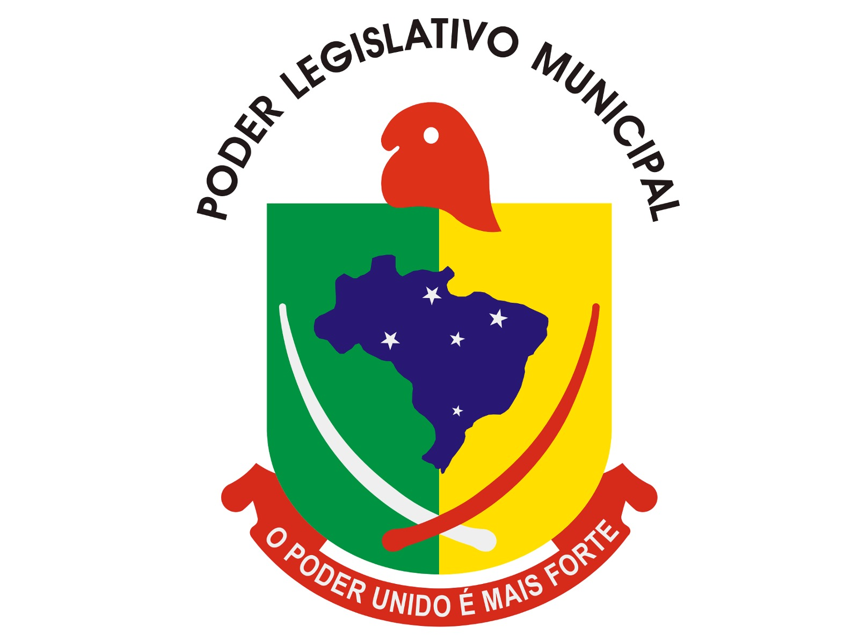
CÂMARA MUNICIPAL DE CHUVISCA
PODER LEGISLATIVO MUNICÍPIO DE CHUVISCA

Razão social:______________________________________________________
CNPJ:____________________________________________________________
Endereço:_________________________________________________________
Telefone:__________________________________________________________

Pedido de Compra Nº: 000448/2025 Data Emissão: 17/03/2025
Órgão Emissor: CÂMARA MUNICIPAL DE VEREADORES

Objeto: Aquisição de materiais de higiene e higienização de qualidade e em quantidade suficiente para atender às demandas diárias da Câmara Municipal de Vereadores de Chuvisca, garantindo um ambiente limpo, saudável e adequado ao bom funcionamento das atividades legislativas e administrativas.

Item | Quant. | Produto/Especificações | Marca | Valor Un | Total
01 | 30 unidades | Água sanitária 5 litros |  | R$ | R$
02 | 20 unidades | Álcool etílico líquido, 1 litro |  | R$ | R$
03 | 10 unidades | Detergente lava-louças líquido, 500 ml |  | R$ | R$
04 | 50 unidades | Limpador de uso geral perfumado, 1 litro; |  | R$ | R$
05 | 10 unidades | Lustra móveis, 200 ml |  | R$ | R$
06 | 20 unidades | Odorizador de ambientes, 360 ml |  | R$ | R$
07 | 95 pacotes | Papel higiênico folha dupla, pacote com 4 rolos |  | R$ | R$
08 | 20 pacotes | Paper interfolhado, de 2 ou 3 dobras, embalagem com 1.000 folhas |  | R$ | R$
09 | 50 unidades | Pedra Sanitária, com rede protetora e gancho para prender no vaso sanitário, embalagem de 25g |  | R$ | R$
10 | 20 unidades | Refil de sabonete líquido cremoso para mãos, fragrância floral, embalagem com 1 litro. |  | R$ | R$
11 | 03 unidades | Sabonete líquido cremoso para mãos, fragrância floral, fraco com 400 ml aproximadamente. |  | R$ | R$
12 | 40 unidades | Saco de lixo 30 litros, pct com 10 unidades |  | R$ | R$
13 | 20 unidades | Saco de lixo 50 litros, pct com 10 unidades |  | R$ | R$

Total: R$ Data:

Carimbo e assinatura

